SpottyThings

Documento di architettura.
Indice
Scopo del documento 3
Diagramma delle classi 4
Classi di supporto 4
Classi degli utenti del sistema e per l’autenticazione 5
Classi profilo utente e annuncio 7
Classi di ricerca annunci, risultati di ricerca e pagamento 9
Classi di interfacciamento verso i sistemi esterni di chat e mail 11
Classi di interfacciamento al database 12
Diagramma delle classi completo 13
Codice in Object Constraint Language 14
Vincoli OCL classe GestioneRegistrazione 14
Vincoli OCL classe GestioneAutenticazione 14
Vincoli OCL classe PubblicazioneAnnuncio 14
Vincoli OCL classe GestioneRappresentazioneProfiloUtenteEsterno 14
Vincoli OCL classe Utente 15
Vincoli OCL classe LogUtente 15
Vincoli OCL classe Profilo 15
Vincoli OCL classe Statistiche 15
Vincoli OCL classe Amministratore 16
Vincoli OCL classe Transazione 16
Vincoli OCL classe InterfacciaSistemaPagamento 16
Vincoli OCL classe Recensione 16
Vincoli OCL classe Annuncio 17
Vincoli OCL classe SchedaProdotto 17
Vincoli OCL classe Filtro 17
Vincoli OCL classe Data 17
Vincoli OCL classe Timestamp 17
Vincoli OCL classe Periodo 18
Vincoli OCL classe Price 18
Vincoli OCL classe Ordinamento 18
Diagramma delle classi con codice in OCL associato 19

Scopo del documento

Il presente documento ha lo scopo di definire l’architettura del sistema SpottyThings: verrà definita l’architettura del sistema mediante l’utilizzo di un diagramma delle classi.
Il diagramma delle classi rappresenta un’ulteriore salto più nel dettaglio per la specifica dei vari componenti e servizi che dovranno soddisfare i requisiti funzionali del nostro progetto, espressi nel documento D1-T25 e ulteriormente dettagliati nel D2-T25 con il diagramma degli use case.
Infine si userà del codice in OCL (Object Constraint Language) per definire alcuni vincoli logici a cui dovranno sottostare gli attributi e le operazioni delle classi.

Diagramma delle classi

Nel presente capitolo rappresentiamo il nostro diagramma delle classi, raggruppandolo in gruppi di una o più classi per permettere una migliore rappresentazione.
Ogni classe, che rappresenta un ambito operativo del nostro sistema, è costituita da attributi, ovvero i dati con cui andare ad operare, e operazioni, che rappresentano le funzioni che verranno implementate a livello di codice.

Di seguito offriamo una breve descrizione di ogni classe, spiegando le operazioni e le associazioni meno intuibili.
Come già detto, per fornire migliore leggibilità rappresentiamo ogni classe rappresentata in un gruppetto di altre classi. Le classi contornate con un bordo tratteggiato sono classi con cui è presente un’associazione tra le classi descritte, ma che saranno dettagliate in seguito.

Classi di supporto
Le seguenti classi sono definite di supporto in quanto permettono di definire tipi di dato necessari nelle altre classi.
La classe Data permette di rappresentare le date in formato giorno, mese, anno.
La classe TimeStamp specializza la classe data aggiungendo gli attributi ore e minuti (ed ereditandone tutti gli altri. Serve per rappresentare il preciso momento in cui avviene una transazione).
La classe Periodo identifica un periodo temporale compreso tra due istanti.
La classe Indirizzo permette di salvare le informazioni relative ad un preciso indirizzo (di un utente oppure di un qualsiasi indirizzo generico).
La classe Price permette di rappresentare in modo ottimale il prezzo di un prodotto, potendo anche distinguere tra diverse valute.
La classe Categorie è usata per rappresentare le varie categorie di prodotti esistenti sul nostro applicativo e per gestire la modifica dell’insieme delle varie categorie da parte dell’amministratore del sito.
La classe Ordinamento serve a tenere traccia del corretto ordinamento in cui viene mostrata la lista di annunci ricercati dall’utente.
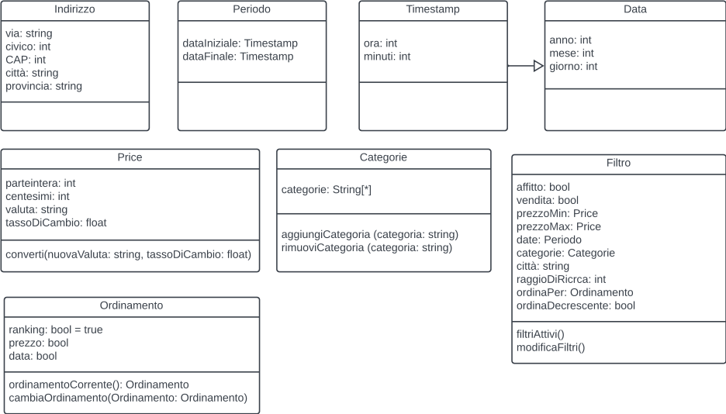
La classe Filtro serve infine per tenere traccia dei filtri applicati all’utente nella ricerca degli annunci.

Classi degli utenti del sistema e per l’autenticazione
La classe Utente è necessaria per salvare tutte i dati relativi ad un preciso utente registrato nel nostro sistema.
Oltre agli attributi che si necessita salvare per tenere traccia degli utenti, c’è anche l’attributo idUtenteAutenticato che rappresenta il token d’accesso della sessione dell’utente (generato dopo il login dalla classe GestioneAutenticazione): se questo attributo non è NULL l’utente è attualmente loggato, altrimenti la sua sessione è scaduta ed è necessario effettuare di nuovo l’accesso.
Ad ogni utente è associato un profilo, per salvare le varie informazioni riguardanti le attività che intraprende nel nostro sito web. Per questo motivo è presente un’associazione con la classe Profilo.
Infine in questa classe c’è il metodo signUp per effettuare la registrazione, il metodo signIn per effettuare il login e vari metodi per aggiornare il valore degli attributi.
Ogni volta che un utente si registra si esegue il metodo signUp e si crea un’istanza della classe GestioneRegistrazione, in cui si verificano le validità dei dati inseriti dall’utente con opportuni metodi e in caso di esito positivo si procede al salvataggio dell’utente nel database (effettuato dalla classe ScritturaDB, descritta in fondo, come evidenziato dall’associazione) e nei database di Auth0. Inoltre c’è un’associazione con la classe GestioneSpid che si interfaccia con il sistema esterno SPID per verificare l’identità dell’utente.
Ogni volta invece che un utente accede al proprio account si esegue il metodo signIn: le credenziali inserite vengono controllate opportunamente dai metodi della classe GestioneAutenticazione. Ogni volta che si effettua il login viene creata un’istanza della classe GestioneAutenticazione (come evidenziato dall’associazione) e ne si utilizzano i metodi per verificare il matching tra username e password, interfacciandosi con Auth0, dove sono memorizzati questi dati in maniera sicura. Entrambe le classi (GestioneAutenticazione e GestioneRegistrazione) si interfacciano con il sistema subordinato Auth0.
L’ultima associazione dell’utente è con la classe LogUtente, in cui sono memorizzate tutte le segnalazioni non risolte dell’utente, associata a sua volta con la classe Segnalazione, per gestire i dati e le informazioni di una segnalazione.

La classe Amministratore rappresenta invece l’utente amministratore del sistema insieme alle varie operazioni che può effettuare, in materia di intermediazione nelle dispute.

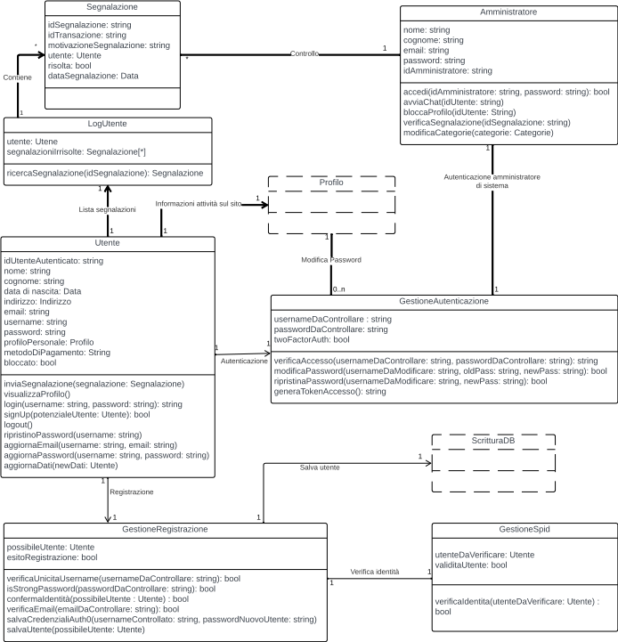

Classi profilo utente e annuncio
La classe Profilo contiene tutti i dati e i metodi necessari all’utente per gestire le informazioni del proprio profilo sul sito e le proprie attività. È univocamente associata ad un singolo utente (infatti è presente una relazione con la classe Utente), oltre che con la classe Statistiche che serve per tenere traccia delle azioni di vendita intraprese dall’utente nel sistema (ad esempio questa classe al compito di computare i dati relativi allo storico delle vendite dell’utente).
È presente anche un’associazione con la classe Recensione, che gestisce i dati di una recensione relativa ad una transazione fatta all’utente, per rappresentare le recensioni lasciati dall’utente.
Entrambe le classi Profilo e Recensione presentano una associazione verso la classe ScritturaDB perché richiedono di effettuare delle operazioni di scrittura (in un caso salvataggio di una recensione, nell’altro modifica delle varie informazioni del profilo). Ogni volta che viene fatto un salvataggio da una di queste due classi si istanzia un oggetto della classe ScritturaDB e si chiama il metodo corrispondente per scrivere sul database.
Infine la classe Profilo è associata alla classe LetturaDB per leggere dal database le informazioni di un dato profilo similmente a come si fa in fase di scrittura, GestioneAutenticazione, per gestire il cambiamento della password, e InterfacciaChat a cui richiede la lista di chat attive dall’utente.

La classe PubblicazioneAnnuncio contiene i metodi utilizzati dall’utente durante la creazione di un nuovo annuncio, per questo motivo possiede una relazione con la classe Annuncio, che serve a gestire le informazioni di uno specifico annuncio caricato sul sito. Questa classe è astratta in quanto viene specializzata in AnnuncioInAffitto e AnnuncioInVendita a seconda della tipologia di transazione dell’annuncio.
Sono presenti anche dei metodi per modificare i valori dei vari attributi.

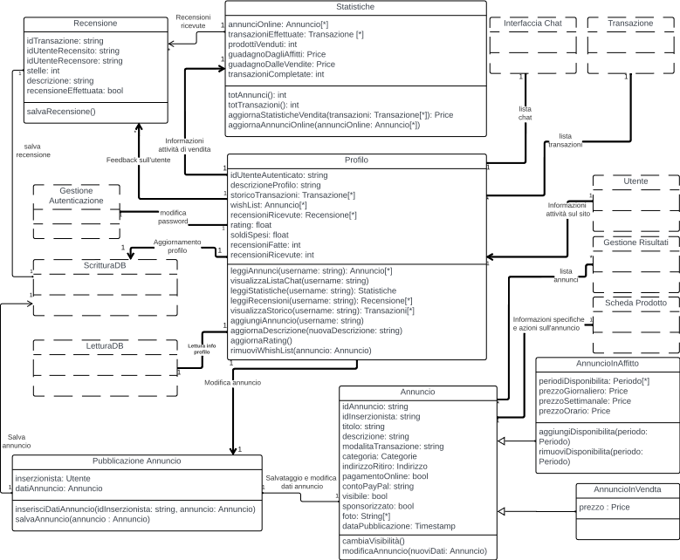

Classi di ricerca annunci, risultati di ricerca e pagamento
La classe GestioneRicerca gestisce la ricerca dei prodotti in base a particolari filtri e richiede l’accesso al database per leggere la lista di annunci corrispondenti agli specifici criteri di ricerca. Per ogni ricerca effettuata, si istanzia la classe LetturaDB che si occuperà di fare accesso direttamente al database e ricercare i corrispettivi annunci (come specificato dall’associazione).
L’altra associazione è verso la classe GestioneRisultati: gli annunci ottenuti infatti vengono forniti a questa classe che si occupa solamente di gestire le varie operazioni possibili su questa lista: ordinamento e filtraggio sui risultati. Da questa lista si può selezionare un preciso annuncio: in questo caso si crea un oggetto della classe SchedaProdotto che permette di gestire tutte le operazioni che si possono fare sul preciso annuncio selezionato e sull’inserzionista proprietario del prodotto.
È presente un’associazione con la classe InterfacciaSistemaPagamento che si occupa di interfacciarsi al sistema di PayPal usato per le transazioni di denaro in seguito ad un acquisto online sul sito. Questa classe in caso di esito positivo del pagamento si preoccupa anche di rimuovere l’annuncio acquistato: ecco perché c’è un’associazione con la classe ScritturaDB (per andare a usare i metodi di modifica sul database).
In questa parte di diagramma abbiamo anche la classe Transazione che rappresenta i dati e le informazioni relative ad un acquisto effettuato sul sito, che vengono salvate nel profilo dell’utente.
Abbiamo inoltre una classe RankingUtenti per gestire la classifica dei migliori venditori del sito: questa classe si occupa di cercare gli utenti con il ranking maggiore (istanziando opportunamente un oggetto della classe LetturaDB e usando i suoi metodi per leggere direttamente dal database) e gestire la lista degli utenti.
La classe GestioneRappresentazioneProfiloUtenteEsterno viene utilizzata per gestire l’interazione tra gli utenti, come ad esempio l’avvio di una chat. Ogni volta un utente richiede informazioni specifiche di un altro utente viene istanziato un oggetto di questa classe che recupera i dati del profilo e permette di avviare una conversazione o visualizzarne gli annunci.
Infine abbiamo le classi di interfacciamento con i sistemi esterni GestioneMappa e GestioneCalendario.

In tutte le classi è presente l’attributo idUtenteAutenticato che rappresenta l’attuale sessione d’accesso dell’utente. Se questo attributo è diverso da NULL significa che l’utente è loggato e che la sua sessione è ancora valida, e quindi possono essere eseguiti i metodi che richiedono che l’utente abbiamo effettuato l’accesso.
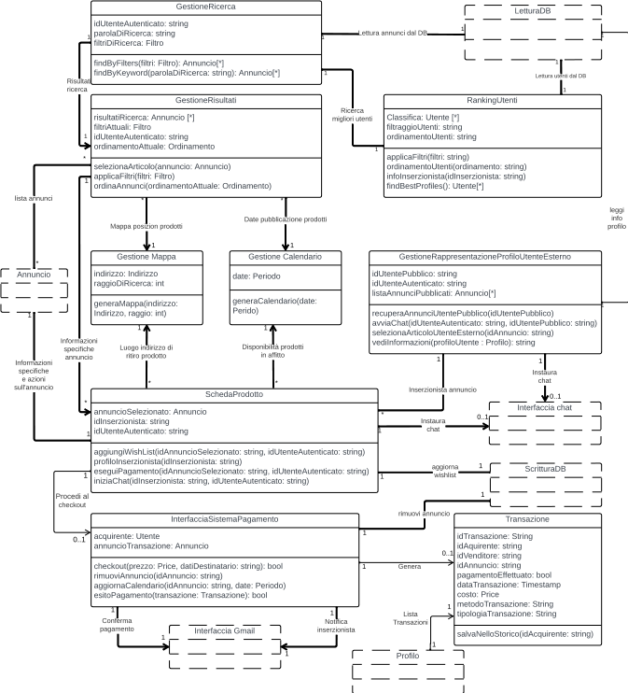

Classi di interfacciamento verso i sistemi esterni di chat e mail
La classe InterfacciaChat ha a che fare con il sistema subordinato che fornisce una chat tra due utenti ed è associata con le varie classi in cui è necessario istituire un collegamento diretto tramite chat tra due utenti ossia GestioneRappresentazioneProfiloUtenteEsterno e SchedaProdotto. Dalla classe Profilo c’è un’ulteriore associazione per chiedere la lista delle chat attive di un particolare utente.
Ogni volta si mostra necessario avviare una chat tra due utenti, viene istanziato un oggetto di questa classe che con i suoi metodi comunica con il sistema esterno inizializzando e fornendo la chat.
Infine la classe InterfacciaGmail si occupa di interfacciarsi col sistema esterno GmailAPI. Ogni qual volta una classe necessita di inviare una mail all’utente istanzia un oggetto di questa classe fornendo indirizzo mail e contenuto della mail.
Alcune di queste associazioni sono con InterfacciaChat (per notificare l’avvio di una nuova chat) e con InterfacciaSistemaPagamento (per notificare acquirente e inserzionista del corretto esito di una transazione).
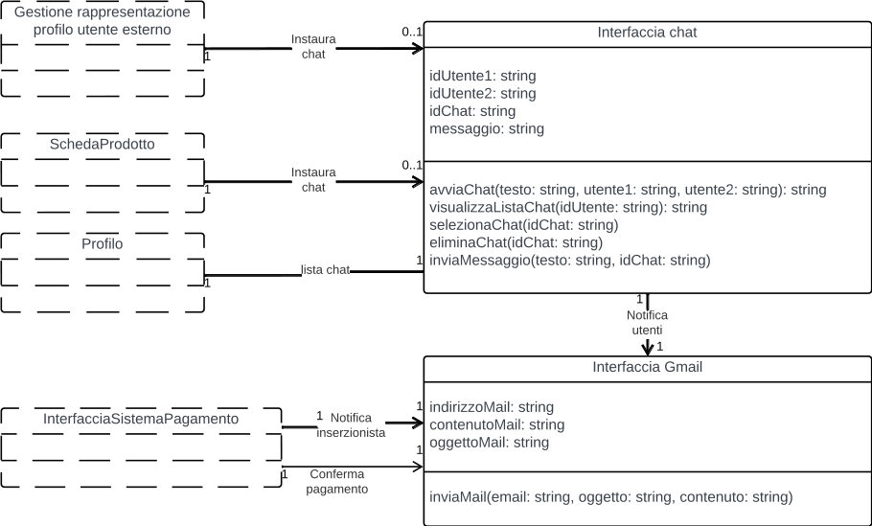

Classi di interfacciamento al database
Le classi ScritturaDB e LetturaDB sono due classi senza attributi che hanno la collezione di tutti i metodi usati dalla nostra applicazione per interfacciarsi al database: rispettivamente la prima classe serve per effettuare operazioni di scrittura, modifica e cancellazione, mentre la seconda classe operazioni di lettura.
Questa scelta è dovuta a motivi di modularità del codice: nel caso dovesse cambiare il database esterno con cui ci si interfaccia, non è necessario modificare i vari metodi in tutte le classi, ma solo i metodi in queste due classi.
Quando da una classe generica si effettua un’operazione di salvataggio dati o di ricerca, ciò che viene fatto è istanziare un oggetto di una di queste due classi e usare i metodi della classe corrispondente, coi parametri opportunamente passati dalla classe principale “chiamante”.
Come detto questa scelta permette di fornire maggiore indipendenza al sistema rispetto ai sistemi esterni con cui ci si interfaccia.

Le classi che sono associate con la classe ScritturaDB sono:
- Profilo
- Recensione
- PubblicazioneAnnuncio
- GestioneRegistrazione
- SchedaProdotto
- InterfacciaSistemaPagamento
ovvero tutte le classi che effettuano operazioni di scrittura, modifica o cancellazione nel database.

Le classi che sono associate con la classe LetturaDB sono:
- Profilo
- RankingUtenti
- GestioneRicerca
- GestioneRappresentazioneProfiloUtenteEsterno
ovvero tutte le classi che effettuano operazioni lettura dati nel database.

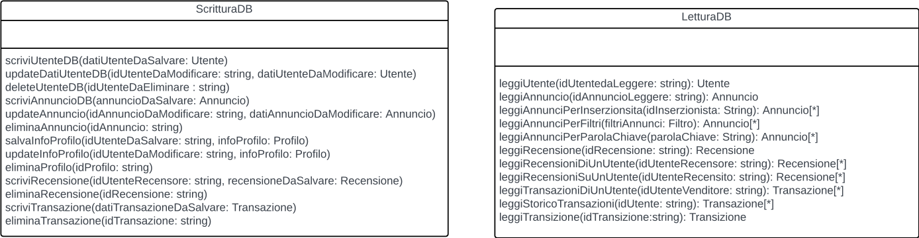

Diagramma delle classi completo
Di seguito si offre la visualizzazione del diagramma delle classi del nostro progetto, nella sua interessa, evidenziando le associazioni tra le varie classe precedentemente descritte e rappresentate.
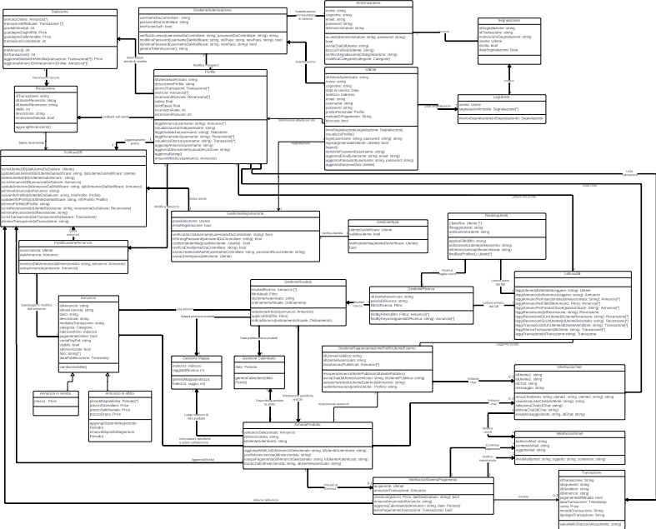
Con le classi di supporto:

Codice in Object Constraint Language

In questo capitolo descriviamo in modo formale i vincoli di logica necessari in alcune classi.
Questi vincoli riguardano invarianti (ovvero vincoli sugli attributi) e pre/post condizioni (ovvero vincoli sull’esecuzione delle operazioni).
Per evitare ambiguità, vengono espressi con il linguaggio formale OCL (Object Constraint Language).

Vincoli OCL classe GestioneRegistrazione
Prima di salvare un utente, è necessario che i vari step della registrazione siano stati completati con successo.

context GestioneRegistrazione::salvaUtente(datiUtente: Utente)
pre: verificaEmail(email: string) = true
AND isStrongPassword(passwordDaControllare: string) = true
AND verificaUnicitaUsername(username: string) = true
AND confermaIdentita(possibileUtente: Utente) = true
post: esitoRegistrazione = true

Vincoli OCL classe GestioneAutenticazione
Prima di modificare una password, è necessario fornire correttamente la vecchia password e fornire una nuova password concorde con i requisiti di sicurezza.

context GestioneAutenticazione::modificaPassword(usernameDaModificare: string, oldpass: string, newPass: string)
pre: oldpass = passwordDaControllare AND isStrongPassword(newPass: string) = true

Vincoli OCL classe PubblicazioneAnnuncio
Questo vincolo specifica gli attributi di un annuncio che devono essere assolutamente specificati prima di salvare un annuncio nel database.

context PubblicazioneAnnuncio::salvaAnnuncio(annuncio: Annuncio)
pre: titolo != NULL
descrizione != NULL
modalitaTransizione != NULL
categoria != NULL
indirizzoRitiro != NULL
post: annuncio.visibile = true

Vincoli OCL classe GestioneRappresentazioneProfiloUtenteEsterno
Questo vincolo specifica che prima di avviare una chat tra due utenti è obbligatorio specificare gli username dei due utenti.

context GestioneRappresentazioneProfiloUtenteEsterno::avviaChat(idUtenteAutenticato: string, idUtentePubblico: string)
pre: idUtenteAutenticato != NULL AND idUtentePubblico != NULL

Vincoli OCL classe Utente
Questi vincoli specificato che per effettuare il logout, inviare una segnalazione e visualizzare il proprio profilo personale è necessario aver effettuato l’accesso al sistema (idUtenteAutenticato deve essere non nullo), mentre idUtenteAutenticato deve essere nullo (cioè è necessario non aver fatto l’accesso al sistema) prima di fare la registrazione e il login.

context Utente::logout()
pre: idUtenteAutenticato != NULL

context Utente::signIn(Username: string, password: string): bool
pre: idUtenteAutenticato = NULL AND bloccato = false
post: idUtenteAutenticato != NULL

context Utente::signUp(potenzialeUtente: Utente)
pre: idUtenteAutenticato = NULL

context Utente::inviaSegnalazione(segnalazione: Segnalazione)
pre: idUtenteAutenticato != NULL
post: LogUtente.segnalazioniIrrisolte→append(segnalazione)

context Utente::visualizzaProfilo()
pre: idUtenteAutenticato != NULL

Vincoli OCL classe LogUtente
Questo vincolo specifica che tutte le segnalazioni di un utente salvate nel log, devono essere ancora irrisolte.

context LogUtente inv: segnalazioniIrrisolte->forAll(Segnalazione.risolta = false)

Vincoli OCL classe Profilo
Questo vincolo specifica che si può modificare un annuncio solo del proprio profilo.

context Profilo::modificaAnnuncio(annuncio: Annuncio)
pre: annuncio.usernameInserzionista = Utente.username

context Profilo inv: rating>=0 AND rating <= 5

Vincoli OCL classe Statistiche
Ogni volta che si calcola il ricavato dalle transazioni effettuate da un utente, è chiaramente necessario che ci sia almeno una transazione effettuata.

context Statistiche::calcolaRicavato(transazioni: Transazione[*], periodo: Periodo)
pre: transazioni->isEmpty() = false
post: guadagnoAffitti >= 0 AND guadagnoVendite >= 0

context Statistiche::calcolaSpese(transazioni: Transazione[*], periodo: Periodo)
pre: transazioni->isEmpty() = false
post: soldiSpesi >= 0

Vincoli OCL classe Amministratore
L’amministratore prima di eseguire tutti i suoi metodi deve aver effettuato l’accesso al sistema, con le sue credenziali da amministratore.
context Amministratore::avviaChat(idUtente: string)
pre: accedi(idAmministratore: string, password: string) = true AND idUtente != NULL

context Amministratore::verificaSegnalazione(idSegnalazione: string)
pre: accedi(idAmministratore: string, password: string) = true

context Amministratore::modificaCategorie(categorie: Categorie)
pre: accedi(idAmministratore: string, password: string) = true

context Amministratore::bloccaProfilo(idUtente: string)
pre: accedi(idAmministratore: string, password: string) = true
post: Utente.bloccato = true

Vincoli OCL classe Transazione
Una transazione può essere salvata nello storico degli ordini di un utente solo dopo che è avvenuto il pagamento per il prodotto.

context Transazione::salvaNelloStorico(idAcquirente: string)
pre: pagamentoEffettuato = true

Vincoli OCL classe InterfacciaSistemaPagamento
Solo dopo che è stato effettuato il pagamento per un annuncio in vendita, è possibile procedere alla rimozione di tale annuncio dal sito.

context InterfacciaSistemaPagamento::rimuoviAnnuncio(idAnnuncio: string)
pre: transazione.pagamentoEffettuato = true

Vincoli OCL classe Recensione
Questi vincoli specificano invarianti e valori iniziali per alcuni attributi tipici di una recensione, oltre che una condizione necessaria all’esecuzione di un metodo.

context Recensione:: recensioneEffettuata: bool init: false

context Recensione::aggiungiRecensione()
pre: recensioneEffettuata = false
post: recensioneEffettuata = true

context Recensione inv: stelle >= 0 AND stelle <=5

context Recensione inv: descrizione->length() <= 200

Vincoli OCL classe Annuncio
Questo vincolo specifica delle invarianti sui vari attributi di un annuncio.

context Annuncio
inv: descrizione->length() <= 350
inv: foto->size() <= 10
inv: Categorie.categorie->includes(categoria) = true
inv: if pagamentoOnline = true then contoPayPal != NULL

Vincoli OCL classe SchedaProdotto
Quando si visualizza un particolare prodotto è possibile aggiungerlo alla wish list, comprarlo pagando online o iniziare una chat con l’inserzionista solo se si ha effettuato il login nel sistema.

context SchedaProdotto::aggiungiWishList(idAnnuncioSelezionato: string, idUtenteAutenticato: string)
pre: idUtenteAutenticato != NULL
post: Utente.Profilo.wishList->append(Annuncio)

context SchedaProdotto::eseguiPagamento(idAnnuncioSelezionato: string, idUtenteAutenticato: string)
pre: idUtenteAutenticato != NULL AND Annuncio.pagamentoOnline = true

context SchedaProdotto::iniziaChat(idInserzionista: string, idUtenteAutenticato: string)
pre: idUtenteAutenticato != NULL

Vincoli OCL classe Filtro
Un invariante che specifica i limiti del possibile raggio di ricerca con cui si può filtrare un prodotto.

context Mappa inv: raggioDiRicerca > 0 AND raggioDiRicerca < 40000

Vincoli OCL classe Data
Questo vincolo specifica le invarianti logiche sugli attributi di una data.

context Data
inv: anno >= 1900 AND anno <= 2300
inv: mese >= 1 AND mese <= 12
inv: giorno >= 1 AND giorno <= 31

Vincoli OCL classe Timestamp
Questo vincolo specifica le invarianti logiche sugli attributi che caratterizzano un’ora del giorno.

context Timestamp
inv: ora >= 1 AND ora <= 24
inv: minuti >= 0 AND minuti <= 59

Vincoli OCL classe Periodo
Questo vincolo specifica una condizione sempre valida sui due attributi di questa classe.

context Periodo inv: dataFinale > dataIniziale

Vincoli OCL classe Price
Questo vincolo specifica condizioni logiche sul valore degli attributi della classe Price.

context Price
inv: parteintera >= 0
inv: partedecimale >= 0 AND partedecimale <= 99
inv: tassoDiCambio >= 0

Vincoli OCL classe Ordinamento
Questo vincolo specifica che se un qualsiasi attributo della classe Ordinamento è true, gli altri devono essere false.

context Ordinamento
inv: if ranking = true then data = false AND prezzo = false
inv: if prezzo = true then ranking = false AND data = false
inv: if data = true then ranking = false AND prezzo = false

Diagramma delle classi con codice in OCL associato
Per conclude mostriamo il nostro diagramma delle classi evidenziando il rispettivo codice OCL per ognuna di esse.
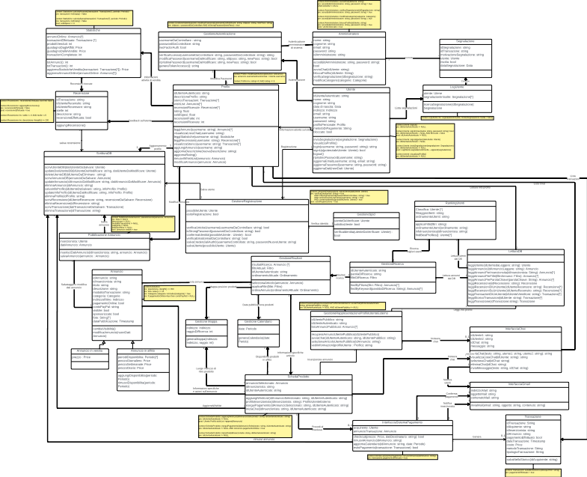
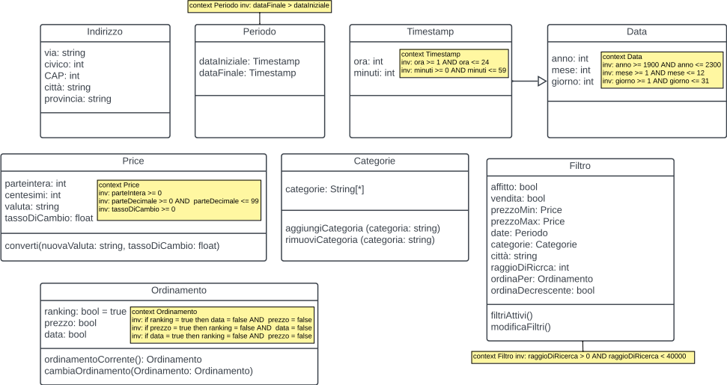
Con le classi di supporto:

